检 测 报 告

试验名称：密度

主检： |  | 日期： | 2022年6月7日
审核： |  | 日期： | 年月日
批准： |  | 日期： | 年月日

北京光华荣昌汽车部件有限公司实验室

声 明

- 报告无实验室“检测专用章”无效。
- 报告无主检、审核、批准人签字无效。
- 报告涂改无效。
⑷ 复制报告未重新加盖“检测专用章”无效。
⑸ 对检测报告若有异议，请收到报告后15个工作日内通知实验室。
⑹ 送样检测仅对样品负责。
⑺ 电子版报告无安全密码无效

试验单位：北京光华荣昌汽车部件有限公司实验室
地 址：北京市昌平区流村镇工业园区
电 话： (010) 60793358-5711 邮 编：102200

样品名称 | 发泡 | 车 型 | 福田新卧铺
样品件号 | / | 样品数量 | 5件
委托单位 | 前期采购部 | 生产单位 | 唐山开云
送样者及其  联系方式 | 吕孝腾  18501396225 | 送样日期 | 2022年6月2日
试验地点 | 北京光华荣昌汽车部件有限公司  实验室 | 试验日期 | 2022年6月7日
试验项目 | 密度
试验标准 | QC/T56中6.1项
样品状态 | 外购件
试验结果 | 经检验所送样品所检验项目不符合要求
备 注

一、试验条件
试验时间： | 2022年6月7日—2022年6月7日
试验地点： | 北京光华荣昌汽车部件有限公司实验室
试验人员： | 王伟
环境温/湿度： | 温度：24℃；湿度：46 %
二、试验仪器设备
序号 | 设备名称 | 设备编号 | 规格型号 | 厂家 | 精度 | 有效期
1 | 数显卡尺 | L-145 | 0-300mm | LINKS | 0.01mm | 2022年12月12日
2 | 电子计数秤 | Q-025 | BCS-3-SX | 佰伦斯电子科技有限公司 | 0.1g | 2022年12月5日
三、试验方法及评价标准
1、试验方法
将全部去除表皮的样件在温度23±2℃和相对湿度50±10%环境调节16h,并在温度23±2℃和相对湿度50±10%环境下对每个尺寸测量三个位置，分别计算每个尺寸平均值，并计算试样体积。
1.2称量试样，精度到0.5%，单位为克（g）。
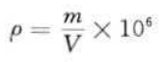
2、评价标准
（35±3）㎏/m³
四、标准偏离
1、标准偏离
无
五、试验结果
1、试验结果
样品名称 | 样品编号 | 序号 | 体积（mm³） | 重量（g） | 密度  （㎏/m³）
发泡 | 137-003 | NO.1 | 212577.13 | 5.9 | 27.8
发泡 | 137-003 | NO.2 | 211624.05 | 6.0 | 28.4
发泡 | 137-003 | NO.3 | 209691.92 | 5.9 | 28.1
发泡 | 137-003 | NO.4 | 206510.13 | 5.8 | 28.1
发泡 | 137-003 | NO.5 | 214667.28 | 5.9 | 27.5
发泡 | 137-003 | 平均值 |  |  | 28.0

2、结果照片
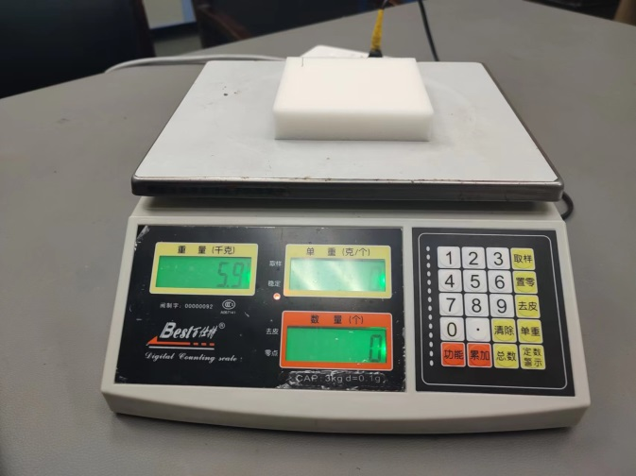 | 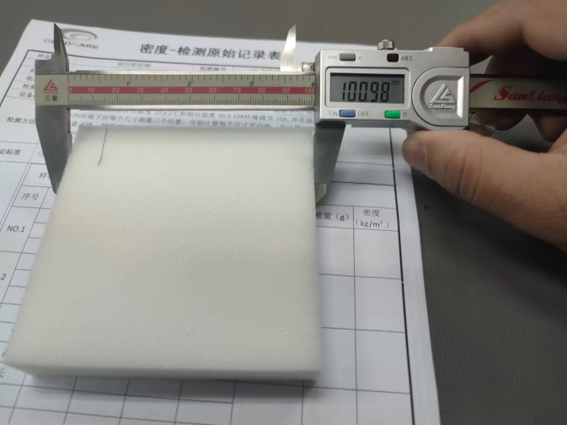
3、试验结论
不合格
备注: 合格: 达到要求; 不合格: 未达到要求; 不评价:未提供评价标准:
六、试验照片
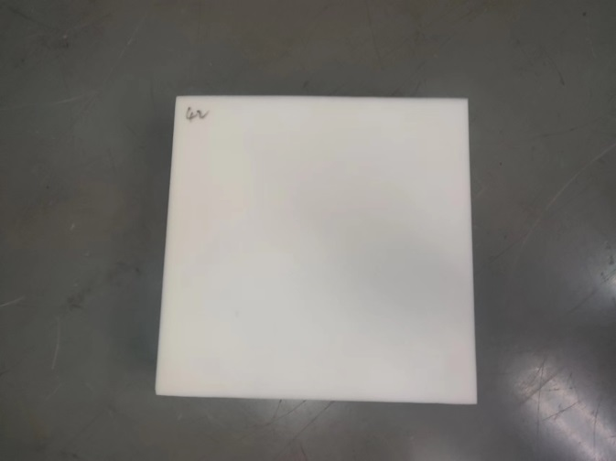
来样照片
试验中
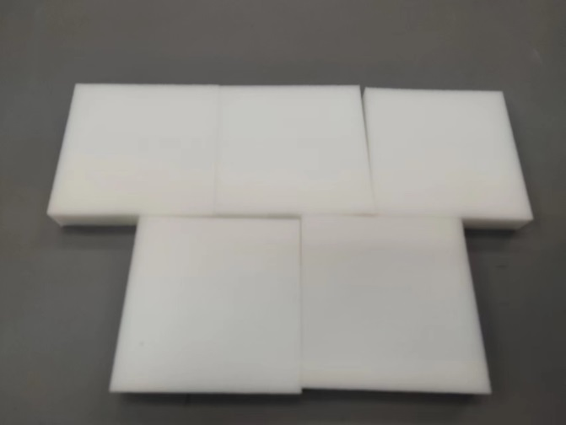 |  | 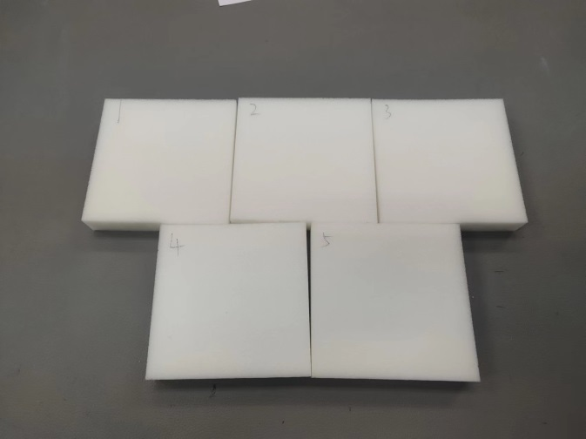
试验前 |  | 试验后
附录：样品情况表
项 目 | 样品情况
车辆名称、型号、商标 | 福田新卧铺
车辆类型 | /
车辆生产厂 | /
样品名称 | 发泡
规格型号 | /
结构 | /
材料名称 | /
正面颜色 | /
**报告结束**

